BERITA ACARA SERAH TERIMA INVENTARIS
PT. JAKARTA PRIMA CRANES
Wisma JPC, Jl. Mampang Prapatan Raya No.20

No. Dokumen : IT/BAST/2024/12/03
No. Inventaris : 6.2024/LT58.2/WS1LT1
DEPARTEMEN GA-IT

Hari ………………, ……. ………… 2024
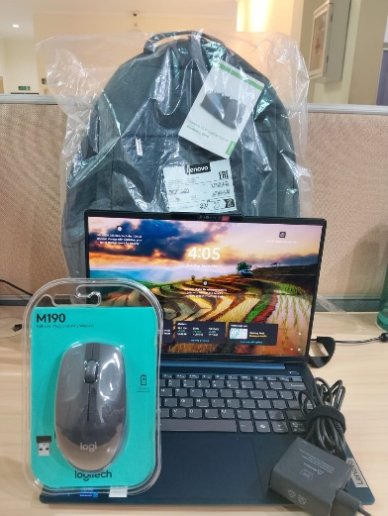
Telah diserahkan inventaris sebagai berikut :
- Laptop IdeaPad Slim 5 14IMH9 – Type 83DA (1 Unit)
  - Processor : Intel® Core™ Ultra 7 155H
  - Display : 14" 1Intel® Arc™ GraphicsLaptop
  - RAM : 1x 16GB LPD5X-7467
  - Storage : 1x 512 GB SSD PCIe
  - SN : MP2N7A8R
  - Warna : Abyss Blue
- Charger Laptop (1 Unit)
- Mouse Wireless Logitech M190 (1 Unit)
- Tas Laptop HP (1 Unit)

Kondisi :

Kepada :
Nama : Herman Felani
Divisi : PE
NIK :

Notes :
Peralihan Laptop Ex Amira untuk Herman Felani

Menyerahkan,

M N Mahmudi
Menerima,

Herman Felani
Mengetahui,

Ali Rakhman

Menyetujui,

Bramantya Zain

BERITA ACARA SERAH TERIMA INVENTARIS
PT. JAKARTA PRIMA CRANES
Wisma JPC, Jl. Mampang Prapatan Raya No.20

No. Dokumen : IT/BAST/2024/12/03
No. Inventaris : 6.2024/LT58.2/WS1LT1
DEPARTEMEN GA-IT

Hari ………………, ……. ………… 2024
Telah diserahkan inventaris sebagai berikut :
- Laptop IdeaPad Slim 5 14IMH9 – Type 83DA (1 Unit)
  - Processor : Intel® Core™ Ultra 7 155H
  - Display : 14" 1Intel® Arc™ GraphicsLaptop
  - RAM : 1x 16GB LPD5X-7467
  - Storage : 1x 512 GB SSD PCIe
  - SN : MP2N7A8R
  - Warna : Abyss Blue
- Charger Laptop (1 Unit)
- Mouse Wireless Logitech M190 (1 Unit)
- Tas Laptop HP (1 Unit)

Kondisi :

Kepada :
Nama : Herman Felani
Divisi : PE
NIK :

Notes :
Peralihan Laptop Ex Amira untuk Herman Felani

Menyerahkan,

M N Mahmudi
Menerima,

Herman Felani
Mengetahui,

Ali Rakhman

Menyetujui,

Bramantya Zain

